永水许可〔2025〕38号

重庆市永川区水利局

关于浙江油田渝西大安101井区五峰组—龙马溪组深层页岩气产能建设项目洪水影响评价准予行政许可的决定

中国石油天然气股份有限公司浙江油田分公司重庆天然气事业部：

根据你单位关于浙江油田渝西大安101井区五峰组—龙马溪组深层页岩气产能建设项目洪水影响评价的行政许可申请（项目编码：2402-500118-04-01-200686），我局组织专家对《浙江油田渝西大安101井区五峰组—龙马溪组深层页岩气产能建设项目洪水影响评价报告》进行了审查。根据《行政许可法》第三十八条第一款、《水行政许可实施办法》第三十二条第一项规定和专家评审意见，现就该工程洪水影响评价作出准予行政许可的决定。

一、浙江油田渝西大安101井区五峰组-龙马溪组深层页岩气产能建设项目位于永川区陈食街道、大安街道范围内，涉及河流主要为高洞河、岔口石河、两河、马银河、梅家桥河和石鱼河。同意高洞河、岔口石河、两河、梅家桥河、石鱼河防洪标准采用10年一遇，马银河防洪标准采用50年一遇进行洪水影响评价。同意本项目穿越管段设计洪水标准采用50年一遇。

二、原则同意涉河建设方案的洪水影响评价结论。本次线路穿河共8处，涉及河流共6条，均为小型穿越，涉河管道为3根，包括集气管道、采出水输送管道和通信光缆，采用同沟敷设。穿越河段管道总长151.35m，管道埋深1.17-2.64m，除马银河、石鱼河管道采用导流明渠方式开挖穿越外，其余均采用管道导流方式开挖穿越，穿越后对工程河段两岸岸坡采用砼镇脚+1:2植草护坡恢复河道岸坡、C25砼挡墙、C25钢筋砼矩形槽三种方式进行恢复。

项目建成后，对河道行洪无影响,对第三者合法水事权益无不利影响。

三、有关要求

（一）项目法人应落实好第三方水事权益承诺有关责任事项。

（二）应充分考虑洪水对施工的不利影响，为确保自身防洪安全，工程开工前，项目法人应编制施工期防汛应急预案，报区防汛抗旱指挥部和我局备案。项目法人要充分重视河道保护工作，严禁向河道内倾倒弃土弃渣，施工完工后应及时拆除施工设施，清除弃渣等阻碍物，确保行洪安全。

（三）工程开工后，项目法人要及时将施工放样资料报送我局，我局将对工程控制坐标在内的涉河事项进行核查。

（四）工程竣工后，项目法人应报告我局，我局将对工程控制坐标在内的涉河事项进行全面复核；我局根据复核报告，参加工程项目的综合验收。工程经验收合格后方可启用。

（五）本行政许可决定有效期为3年，自签发之日起计算。期满后，若该工程未开工建设，本行政许可决定自行失效；若要继续建设，应重新履行行政许可手续。工程建设过程中涉河建设方案有较大变更的，也应按规定重新办理许可手续。

（六）项目法人应严格按照批复的内容和要求实施。

附件：1、关于浙江油田渝西大安101井区五峰组—龙马溪组深层页岩气产能建设项目洪水影响评价报告专家评审意见

2、关于浙江油田渝西大安101井区五峰组—龙马溪组深层页岩气产能建设项目涉河建筑物主要控制点坐标表

重庆市永川区水利局

2025年8月19日

（此件主动公开发布）

附件1

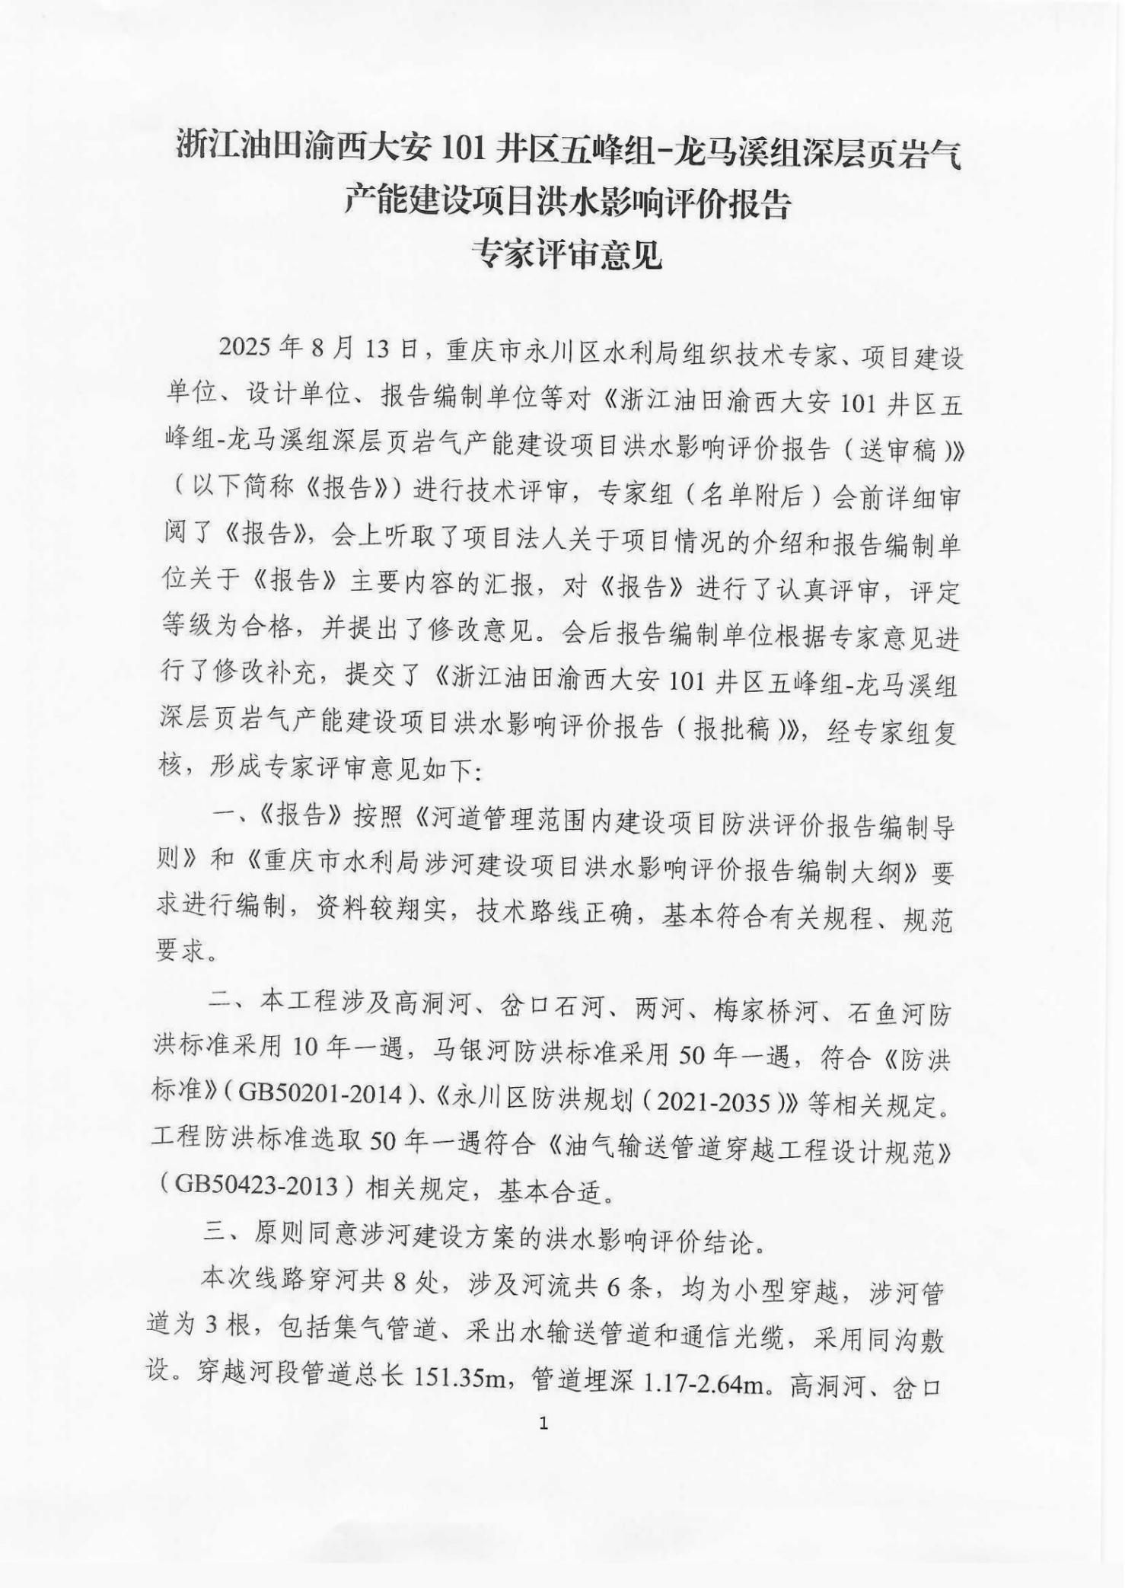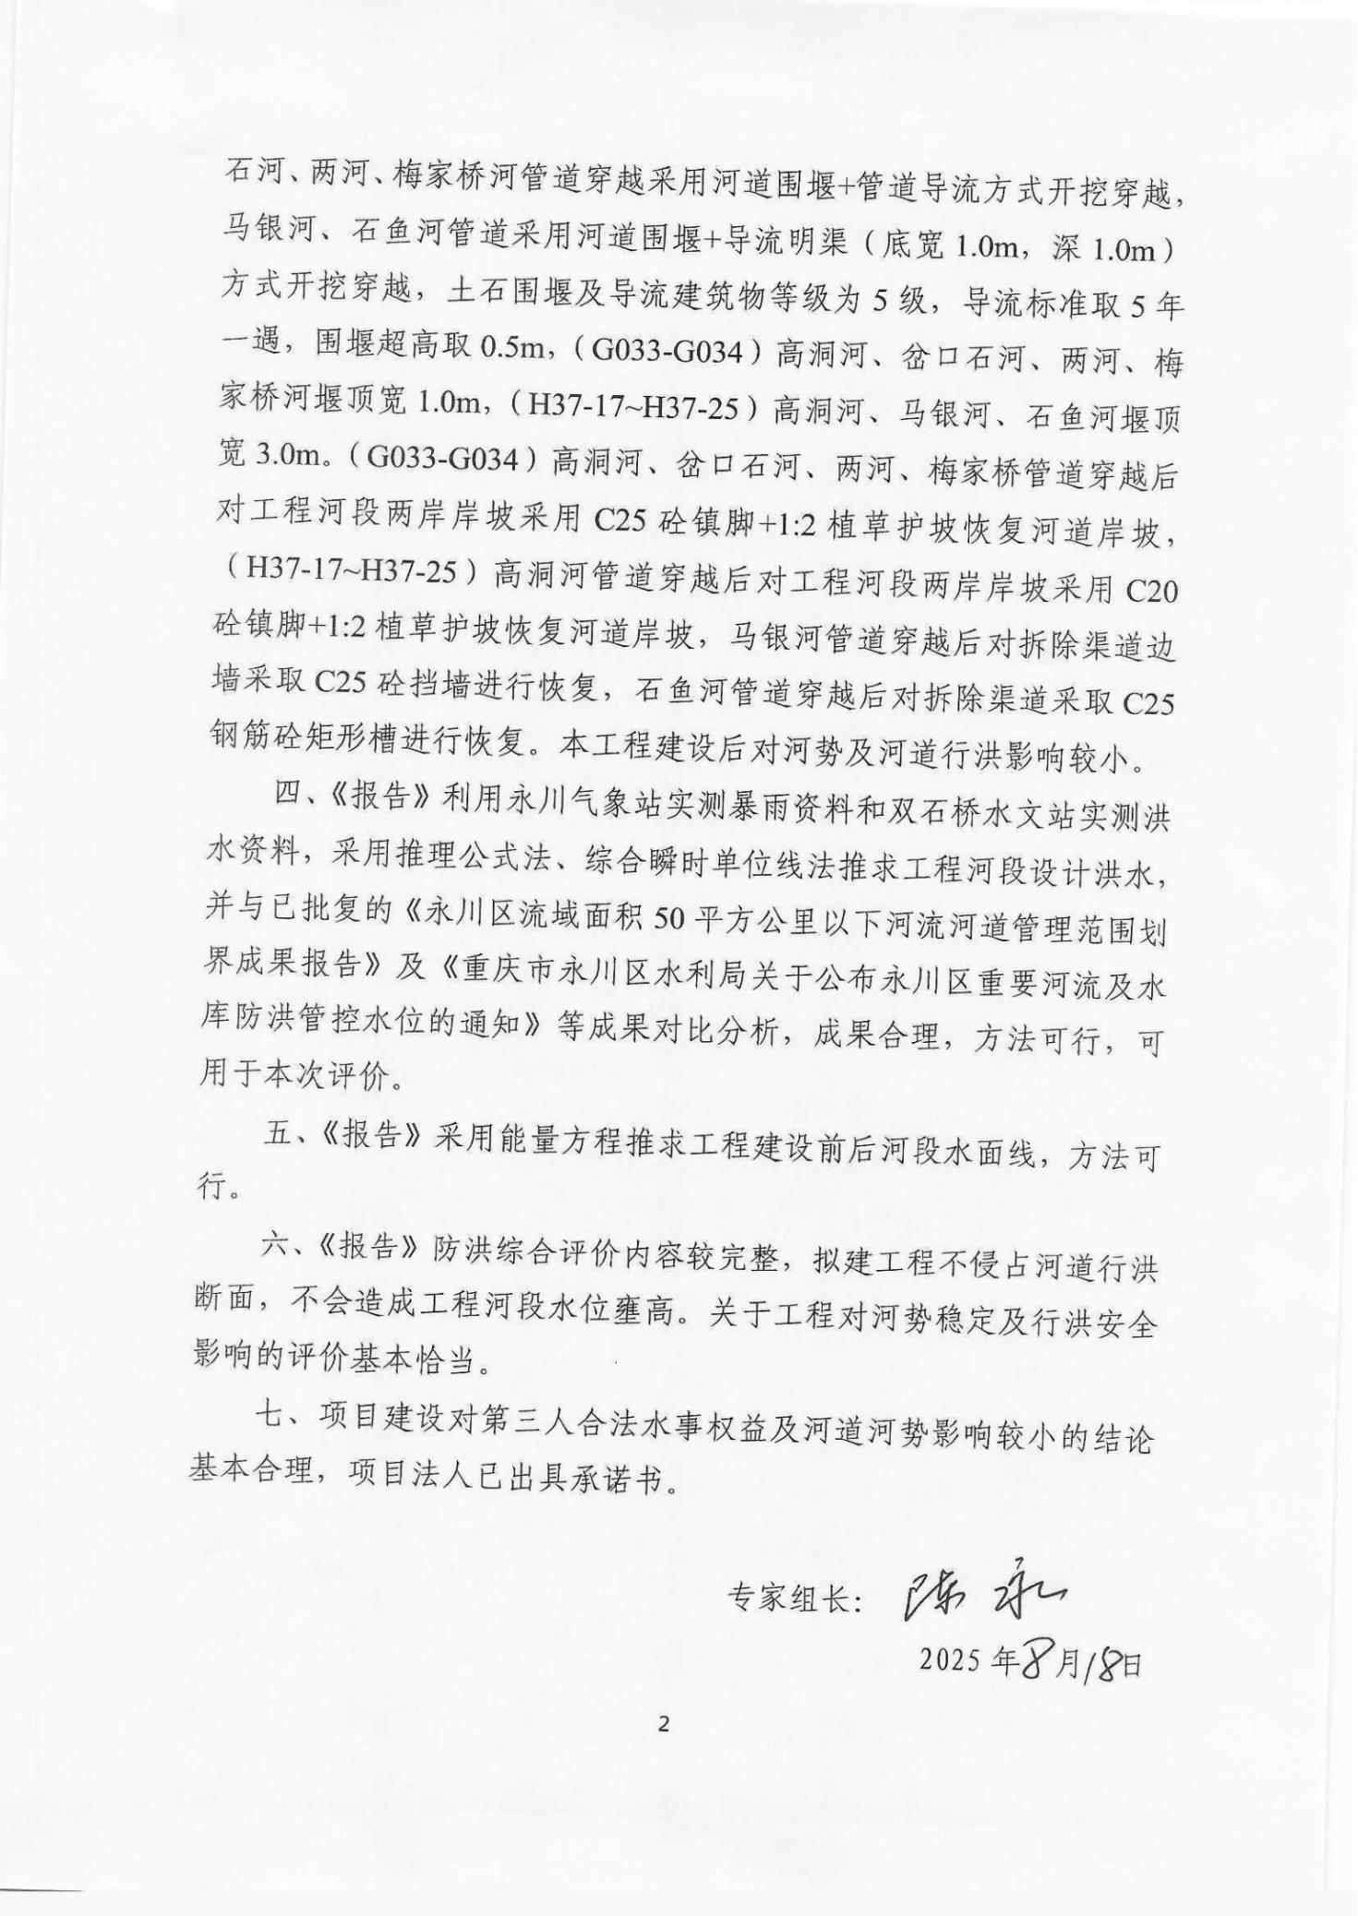

附件2

**工程涉河建筑物控制点坐标表**

**（备注：坐标系统采用2000国家大地坐标系）**

**一、高洞河（G033-G034）**

|  |  |  |  |  |  |
| --- | --- | --- | --- | --- | --- |
| 建筑物名称 | 控制点 | | 桩号 | （X) | (Y) |
| 管道 | 穿越起点（左岸） | | G033 | 3245132.57 | 598093.85 |
| 穿越终点（右岸） | | G034 | 3245119.91 | 598115.87 |
| 护岸 | 左岸 | 起点 | GL1 | 3245101.68 | 598077.78 |
| 终点 | GL4 | 3245138.17 | 598100.62 |
| 右岸 | 起点 | GR1 | 3245099.34 | 598090.25 |
| 终点 | GR4 | 3245137.43 | 598111.43 |

二、**高洞河（H37-17~H37-25）**

|  |  |  |  |  |  |  |
| --- | --- | --- | --- | --- | --- | --- |
| 涉河位置 | 建筑物名称 | 控制点 | | 桩号 | （X) | (Y) |
| 穿越点1 | 管道 | 穿越起点（左岸） | | H37-17 | 3249165.07 | 599040.21 |
| 穿越终点（右岸） | | H37-18 | 3249139.81 | 599047.62 |
| 护岸 | 左岸 | 起点 | 17-18 L1 | 3249154.50 | 599027.84 |
| 终点 | 17-18 L4 | 3249161.95 | 599056.73 |
| 右岸 | 起点 | 17-18 R1 | 3249143.18 | 599031.16 |
| 终点 | 17-18 R4 | 3249151.15 | 599059.77 |
| 穿越点2 | 管道 | 穿越起点（左岸） | | H37-24 | 3248488.8 | 598744.37 |
| 穿越终点（右岸） | | H37-25 | 3248463.08 | 598731.48 |
| 护岸 | 左岸 | 起点 | 24-25 L1 | 3248464.72 | 598748.08 |
| 终点 | 24-25 L4 | 3248474.84 | 598722.66 |
| 右岸 | 起点 | 24-25 R1 | 3248475.34 | 598754.55 |
| 终点 | 24-25 R4 | 3248486.97 | 598725.42 |

**三、岔口石河**

|  |  |  |  |  |  |
| --- | --- | --- | --- | --- | --- |
| 建筑物名称 | 控制点 | | 桩号 | （X) | (Y) |
| 管道 | 穿越起点（左岸） | | G011 | 3246127.71 | 597751.18 |
| 穿越终点（右岸） | | G012 | 3246125.85 | 597763.81 |
| 护岸 | 左岸 | 起点 | CL1 | 3246137.13 | 597770.43 |
| 终点 | CL4 | 3246119.37 | 597757.12 |
| 右岸 | 起点 | CR1 | 3246139.45 | 597764.81 |
| 终点 | CR4 | 3246124.35 | 597751.33 |

**四、两河**

|  |  |  |  |  |  |
| --- | --- | --- | --- | --- | --- |
| 建筑物名称 | 控制点 | | 桩号 | （X) | (Y) |
| 管道 | 穿越起点（左岸） | | G013 | 3245975.61 | 597694.71 |
| 穿越终点（右岸） | | G014 | 3245965.88 | 597691.35 |
| 护岸 | 左岸 | 起点 | LL1 | 3245976.94 | 597688.29 |
| 终点 | LL3 | 3245971.52 | 597700.17 |
| 右岸 | 起点 | LR1 | 3245970.38 | 597686.03 |
| 终点 | LR3 | 3245966.92 | 597698.59 |

**五、马银河**

|  |  |  |  |  |  |
| --- | --- | --- | --- | --- | --- |
| 建筑物名称 | 控制点 | | 桩号 | （X) | (Y) |
| 管道 | 穿越起点（右岸） | | H32-25 | 3248539.79 | 593866.68 |
| 穿越终点（左岸） | | H32-26 | 3248536.27 | 593881.65 |
| 护岸 | 右岸 | 起点 | MR1 | 3248556.71 | 593873.19 |
| 终点 | MR4 | 3248522.94 | 593875.78 |
| 左岸 | 起点 | ML1 | 3248554.29 | 593874.95 |
| 终点 | ML4 | 3248523.87 | 593879.25 |

**六、梅家桥河**

|  |  |  |  |  |  |
| --- | --- | --- | --- | --- | --- |
| 建筑物名称 | 控制点 | | 桩号 | （X) | (Y) |
| 管道 | 穿越起点（左岸） | | G113 | 3241260.97 | 596586.23 |
| 穿越终点（右岸） | | G113+1 | 3241254.21 | 596563.93 |
| 护岸 | 左岸 | 起点 | ML1 | 3241287.06 | 596571.68 |
| 终点 | ML4 | 3241240.25 | 596601.44 |
| 右岸 | 起点 | MR1 | 3241285.52 | 596565.14 |
| 终点 | MR4 | 3241231.44 | 596592.91 |

**七、石鱼河**

|  |  |  |  |  |  |
| --- | --- | --- | --- | --- | --- |
| 建筑物名称 | 控制点 | | 桩号 | （X) | (Y) |
| 管道 | 穿越起点（右岸） | | H26-30 | 3243469.42 | 595541.08 |
| 穿越终点（左岸） | | h26-31 | 3243462.53 | 595544.39 |
| 护岸 | 左岸 | 起点 | ML1 | 3243471.04 | 595553.92 |
| 终点 | ML2 | 3243459.05 | 595533.52 |
| 右岸 | 起点 | MR1 | 3243473.07 | 595552.75 |
| 终点 | MR2 | 3243462.18 | 595531.75 |